EFEKTIFITAS PENERAPAN HEALING ENVIRONMENT PADA FASILITAS KESEHATAN TIPE D
(STUDI KASUS: RS. QUEEN LATIFA YOGYAKARTA)

Indah Pujiyanti, ST., M.Sc, Aprodita Emma Yetti, ST., M.Sc, Tika Ainunnisa Fitria, ST, MT
Program Studi Arsitektur, Universitas ‘Aisyiyah Yogyakarta . 08156892481
Email: Penulis1@gmail.com
INFORMASI ARTIKEL
Abstract: Health facilities should implement positive efforts and contributions to a healthy environment including the achievement of a healthy architectural quality in the environment. Healing Environment is an approach in physical and environmental settings that is used to support the patient's healing process. The implementation of architecture in the Healing Environment approach is realized by creating a healthy built environment based on natural elements in the environment combined with psychological approaches, human character and behavior. The vision of the Healing Environment approach in architecture is felt to be in line with the efforts of the Yogyakarta local government in achieving environmental quality and public health. This is realized with the design ideas that are applied in the Health Facilities in Yogyakarta. The purpose of this study was to identify the effect of the application of a healing environment approach on the architecture and environment in type D Health Facilities Yogyakarta. Using qualitative descriptive methods, data were collected using interview methods, field observations and documentation studies. The output of research results in the form of accredited scientific publications is expected to contribute theories, concepts, architectural ideas, evaluation and consideration materials that can be used for architectural development of type D Health Facilities Yogyakarta such as hospital agencies and related stakeholders.

Keywords: Healing; environment; architecture; facility; health

Abstrak: Fasilitas Kesehatan baiknya menerapkan upaya dan kontribusi positif untuk lingkungan yang sehat termasuk didalamnya pencapaian kualitas arsitektur yang sehat di lingkungan. Healing Environment merupakan pendekatan dalam pengaturan fisik dan lingkungan yang digunakan dalam mendukung proses penyembuhan pasien. Implementasi arsitektur dalam pendekatan Healing Environment diwujudkan dengan menciptakan lingkungan binaan sehat yang berbasis unsur alam di lingkungan yang dipadukan dengan pendekatan psikologis, karakter, dan perilaku manusia. Visi dari pendekatan Healing Environment dalam arsitektur dirasa sejalan dengan upaya pemerintah daerah Yogyakarta dalam mencapai kualitas lingkungan dan kesehatan masyarakat. Hal tersebut terwujud dengan adanya gagasan-gagasan desain yang diterapkan di lingkungan Fasilitas Kesehatan di Yogyakarta. Tujuan dari penelitian ini adalah mengidentifikasi pengaruh penerapan pendekatan healing environment pada arsitektural dan lingkungan di Fasilitas Kesehatan tipe D Yogyakarta. Menggunakan metode deskriptif kualitatif, data dikumpulkan menggunakan metode wawancara, observasi di lapangan dan studi dokumentasi. Output hasil penelitian berupa publikasi ilmiah terakreditasi ini diharapkan dapat memberikan kontribusi teori, konsep, gagasan ide arsitektur, evaluasi dan bahan pertimbangan yang dapat dimanfaatkan untuk pengembangan arsitektural Fasilitas Kesehatan tipe D Yogyakarta seperti instansi rumah sakit maupun stakeholder terkait.

Kata Kunci: Healing; environment; arsitektur; fasilitas; kesehatan

Article history:
Received; 2019-12-10
Revised; 2020-01-10
Accepted; 2020-01-14

PENDAHULUAN
Kesadaran akan kesehatan merupakan hak dan kebutuhan seluruh masyarakat yang menjadi semangat bagi pemerintah daerah Yogyakarta untuk memiliki komitmen dalam bidang kesehatan masyarakat. Upaya-upaya strategis terus dilakukan untuk mencapai kualitas kesehatan yang baik bagi masyarakat, salah satunya dengan pemerataan layanan kesehatan masyarakat dengan adanya Rumah Sakit dan klinik-klinik terpadu yang tersebar di Indonesia. Fasilitas Kesehatan memiliki pemahaman mendasar yaitu sebagai tempat penyembuhan dan pemulihan bagi pasien baik melalui perawatan jalan maupun inap. Selama ini fasilitas kesehatan seperti rumah sakit, klinik, puskesmas masih memiliki persepsi yang melekat sebagai tempat yang memberikan tekanan psikologis bagi pasien. Saat ini banyak dijumpai perancangan fasilitas kesehatan di Indonesia belum sepenuhnya memperhatikan efek psikologis yang mampu membantu penyembuhan pasien secara cepat dan optimal.
Healing environment atau lingkungan penyembuhan memiliki tujuan untuk memberikan efek terapeutik, seperti: mengurangi tingkat stress, mengurangi penggunaan obat dan rasa sakit, hingga mempercepat pemulihan pasien. Disamping hal tersebut, optimalisasi penerapan healing environment mampu meningkatkan kemampuan rumah sakit dalam memberikan layanan terbaiknya kepada pasien untuk mencapai tingkat kesembuhan maksimal. Disimpulkan bahwa healing environment merupakan rekayasa model lingkungan fasilitas kesehatan yang mampu meningkatkan penyembuhan pasien melalui pengembangan ilmu Arsitektur yang berorientasi pada interaksi manusia dan lingkungan sekitar.
Pengembangan keilmuan tersebut selaras untuk diterapkan dalam perancangan Arsitektur terutama pada fasilitas kesehatan untuk mewujudkan keunggulan dalam pelayanan kesehatan, pendidikan dan riset dengan sistem jejaring dan kemitraan yang kuat, maka Kajian Konsep Healing Environment Terhadap Penerapan Perancangan Arsitektur dengan studi kasus fasilitas kesehatan tipe D dapat menjadi acuan dan percontohan bagi pengembangan fasilitas kesehatan.
Hal tersebut selaras dengan pertumbuhan jumlah fasilitas kesehatan Rumah Sakit Tipe D yang signifikan dalam lingkup nasional, khususnya Daerah Istimewa Yogyakarta.
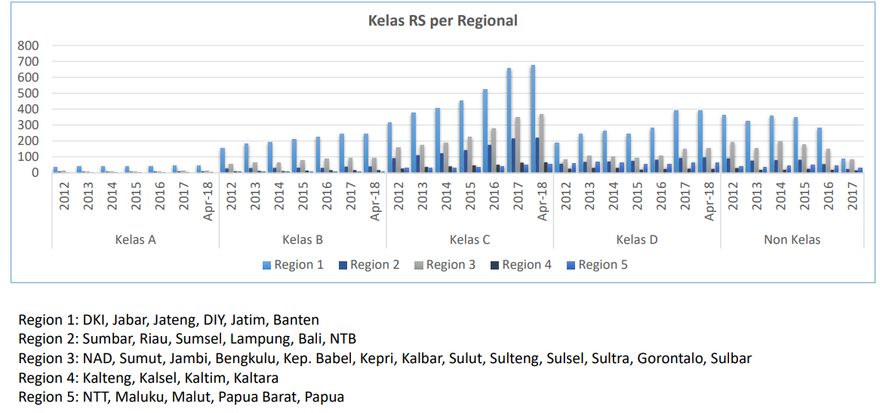
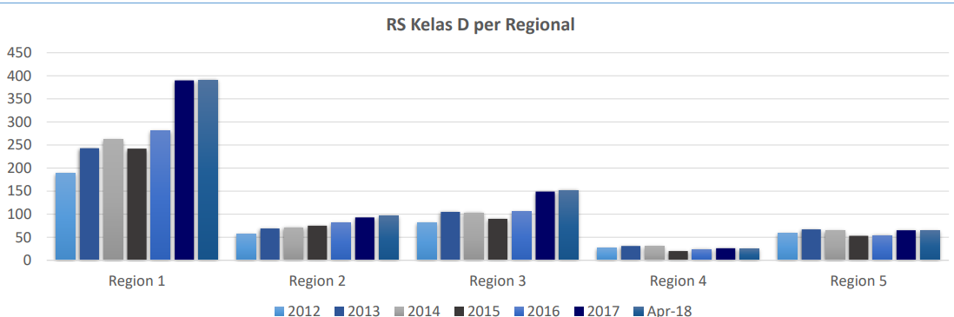
Gambar Pertumbuhan Rumah Sakit tipe D di Indonesia dan Yogyakarta
Sumber: kemkes.go.id, 2019

Pada tahun 2018, pertumbuhan Rumah Sakit Tipe D di Daerah Istimewa Yogyakarta mencapai 35 rumah sakit. Rumah Sakit Kelas D merupakan rumah sakit dengan tahapan transisi yang akan ditingkatkan menjadi rumah sakit kelas C yang memberikan pelayanan gawat darurat 24 jam, pelayanan medik spesialis dasar, kedokteran umum dan kedokteran gigi dengan penerimaan pasien rujukan pertama dan terbanyak dari puskesmas. Di sisi lain, penerapan perancangan arsitektur belum dilakukan secara optimal di rumah sakit tipe D sejauh ini. Berdasarkan kondisi tersebut, mak menjadi sangat strategis pemilihan Rumah Sakit Tipe D menjadi objek penelitian yang dikaitkan dengan penerapan healing environment.
TUJUAN PENELITIAN
- Tujuan Umum
Mengetahui efektivitas penerapan pendekatan healing environment terhadap perancangan arsitektur fasilitas kesehatan tipe D di Yogyakarta.
- Tujuan Khusus
Urgensi khusus dari penelitian ini adalah memberikan kontribusi berupa teori dan gagasan ide yang berupa rekomendasi, bahan evaluasi dan arahan dalam pengembangan arsitektur fasilitas kesehatan Tipe D Yogyakarta terkait kualitas performa arsitektur, teknis dan fungsional fasilitas kesehatan dengan basis pendekatan Healing Environment

METODE PENELITIAN
Penelitian ini termasuk jenis penelitian kualitatif. Sugiyono (2008) menjelaskan implementasi penelitian kualitatif digunakan untuk mendapatkan data yang akurat dan terukur. Sifat dari penelitian kualitatif adalah eksplaratori terhadap suatu temuan sehingga dapat menghasilkan penjelasan yang runtun. Pendekatan yang digunakan dalam penelitian ini adalah deskriptif yang menghasilkan analisis secara induktif. Pendekatan ini dinilai tepat karena dengan metode ini peneliti tidak hanya mengacu pada literatur namun juga melakukan wawancara dan observasi langsung ke lapangan untuk menghasilkan hasil penelitian yang akurat dan dapat dipertanggung jawabkan.

Tahap Pelaksanaan Penelitian
- Persiapan
Persiapan yang dilakukan adalah menyusun proposal penelitian, mengumpulkan bahan pendukung yang akan dibutuhkan, seperti literatur dari disiplin ilmu arsitektur, interior, lanskap, maupun disiplin ilmu lain. Selanjutnya, mengumpulkan informasi terkait topik dan lokasi penelitian, mengurus perijinan dengan pihak-pihak yang berwenang, serta melakukan observasi awal di lapangan.
- Metode Pengumpulan Data
Prosedur dalam pengumpulan data penelitian kualitatif adalah metode wawancara dan observasi lapangan. Dengan metode wawancara mendalam dan observasi, diharapkan peneliti dapat menghasilkan data untuk dikaji secara objektif dan lebih dalam. Agar wawancara dapat berjalan baik dan fokus, maka perlu adanya guideline wawancara, guideline ini bersifat fleksibel sehingga diharapkan wawancara dapat berjalan mengalir dan membuka kesempatan untuk mendapatkan data yang lebih rinci dan akurat. Wawancara dan observasi di lapangan dilakukan dengan pengamatan dan mendokumentasi aktivitas penggunaan layanan fasilitas kesehatan, efektifitas arsitektural, sistem dan operasional teknis, aksesibilitas, utilitas, drainase, interior, elemen arsitektural, evaluasi purna huni dan kenyamanan dalam penggunaan layanan.
- Metode Analisis Data
Sugiyono (2008) dalam tulisannya memaparkan bahwa analisis data merupakan proses menyusun data dan informasi yang diperoleh secara sistematis. Analisis data yang dilakukan dalam penelitian ini dilakukan dengan mengkaji temuan data lapangan yang kemudian ditarik menjadi poin-poin analisis (induktif). Poin analisis yang didapat selanjutnya dikomparasi dengan literatur.
- Metode Penarikan Kesimpulan
Penarikan kesimpulan dilakukan secara deskriptif yang didukung dengan dokumentasi baik gambar, olahan tabel dan diagram untuk mempermudah pembaca memahami hasil temuan, analisis dan pembahasan. Luaran dari kesimpulan juga menghasilkan rangkuman hasil analisis dan rekomendasi penelitian yang akan digunakan sebagai bagan rujukan, evaluasi, maupun pengembangan fasilitas kesehatan dan penelitian berikutnya.

HASIL DAN PEMBAHASAN

Penelitian ini dilakukan dengan metode observasi yang dilakukan dengan survey lapangan berupa dokumentasi dan pengkuran terehadap kondisi eksisting Fasilitas kesehatan Tipe D dengan studi kasus pada RS Queen Latifa. Data yang didapat pada studi observasi antara lain:
Variabel Penelitian | Foto | Keterangan
Indoor Air, Thermal & Airflow Variability | 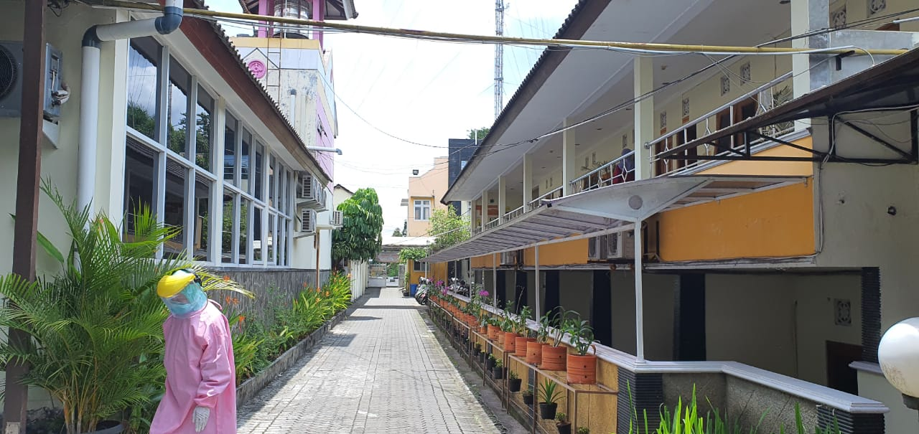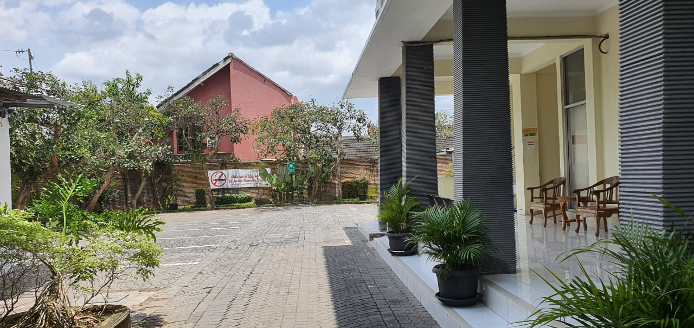 | Ruangan pada RS Queen Latifa sebagian besar masih memiliki udara dalam ruangan yang langsung berasala dari luar karean ruang terbuka pada bangunan ini cukup luas dan ruangan yang ada masih berupa single banked room dengan ventilasi langsung ke outdoor area
Visual Connection with Nature | 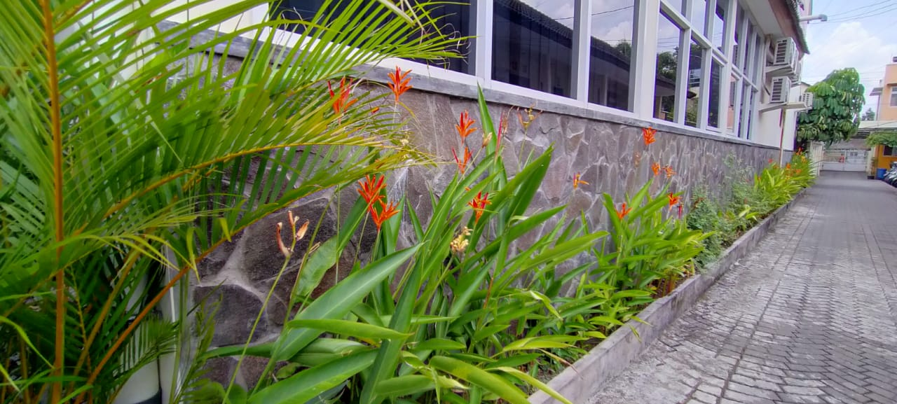  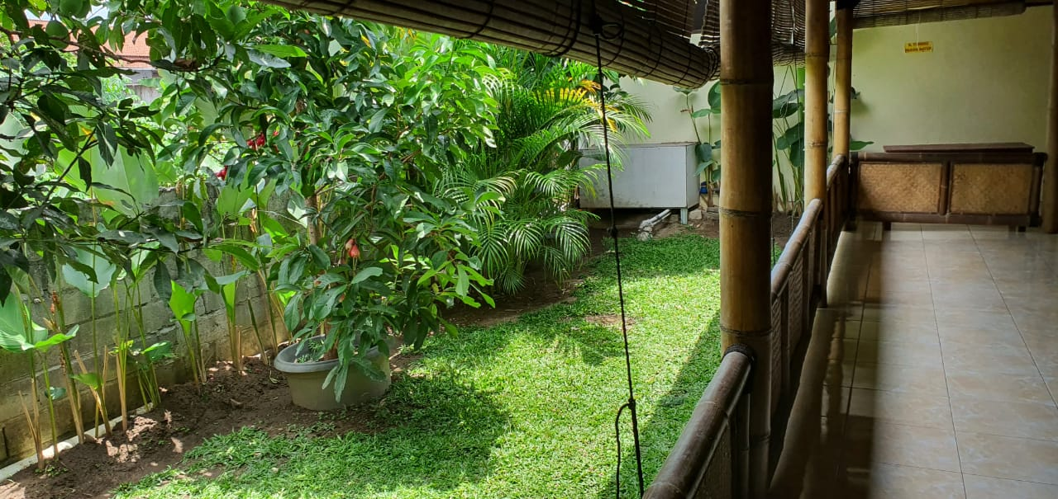 | Ruang terbuka yang banyak pada site RS Queen Latifa memberikan efek positif pada penataan ruang pada bangunan tersebut. Ruangan yang ada didesain langusng berhubungan dengan ruang luar dengan view alami. Beberapa view yang terlihat masif berupa dinding juga diberikan elemen tumbuhan sehingga menciptakan view alami.
Presence of Water | 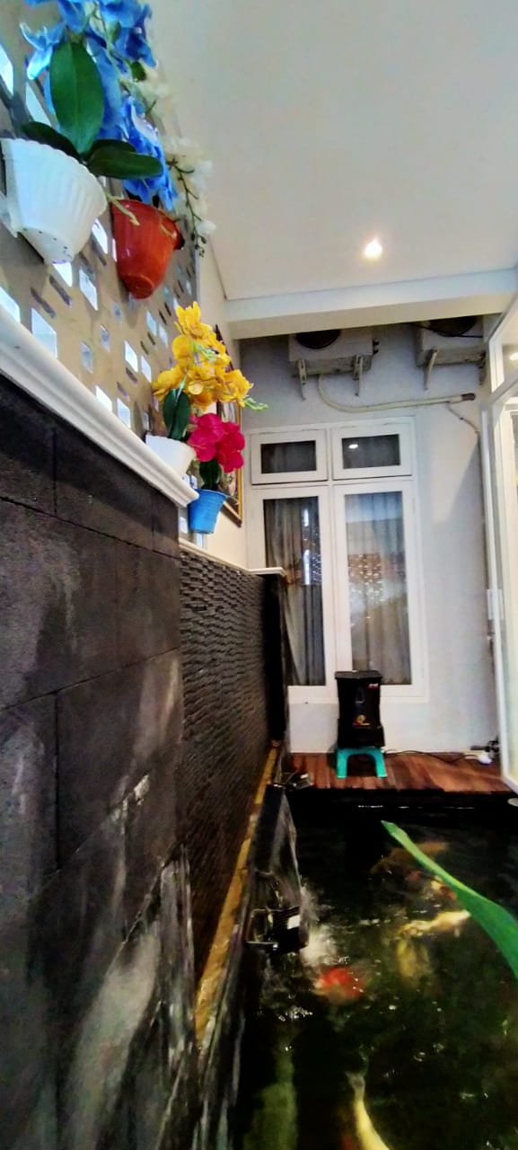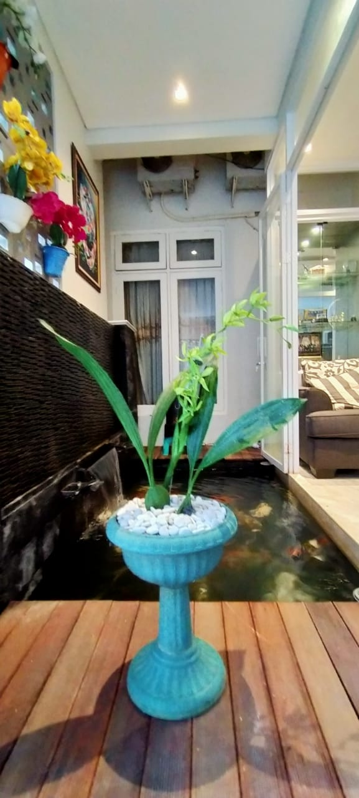 | Beberapa ruangan seperti area tunggu pasien diberikan elemen air untuk menciptakan suasana alam dalam ruangan. Hal ini sesuai dengan prinsip bipilic design untuk menunjanga konsep healing environment pada bangunan RS Queen latifa ini.

Hasil yang didapatkan berdasarkan asil survey pada RS Queen lathifa diketahui beberapa ruang dalam Rumah sakit tersebut menggunakan aspek pendekatan alam yang berupa elemen tanaman dan air. Ruang terbuka juga terdapat pada area pelayanan dan depan area rawat inap yang menciptakan view langsung menuju ruang luar sesuai dengan teori biophilic design. Hal ini sesuai dengan pendekatan prinsip healing environment yang sesuai pada perencanaan arsitektur untuk bangunan dan mempengaruhi efektifitas kinerja tenaga medis dan kesehatan pasien.

SIMPULAN DAN SARAN
Pada fasilitas Tipe D dengan ruang terbuka yang luas maish dapat menerapkan konsep healing environment pada perencanaan bangunannya. Konsep healing environment paling efektif diterapkan pada area pelayanan dan area rawat inap pasien yang membutuhkan konektifitas langsung dengan udara luar dan view alami sehingga dapat meningkatkan kinerja tenaga medis maupun meningkatkan proses penyembuhan bagi pasien.
Saran untuk fasilitas tipe D yang masih memiliki ruang terbuka hijau cukup luas dapat menerapkan model single banked room sehingga setiap ruangan dapat akses langsung dengan alam.
DAFTAR RUJUKAN

Dewi, Raden Roro Monica Synthia Permata, Yusita Kusumarini dan Anik Rakhmawati (2018). Identifikasi Penerapan Biophilic Design pada Interior Rumah Sakit. JURNAL INTRA Vol. 6, No.2, (2018) 687-607.
Fitriani, Safrila Nur. (2014) Kajian Penerapan Healing Environment pada Bangunan Panti Terapi dan Rehabilitasi Kanker dalam Perspektif Islam. Universitas Islam Negeri Maulana Malik Ibrahim Malang : Malang.
Nugroho, Agung, Ahmad Farkhan dan Agung Kumoro Wahyu Wibowo. (2019). Penerapan Prinsip Healing Environment dalam Strategi Perancangan Pusat Rehabilitasi Narkoba di Surakarta. Jurnal Ilmiah Mahasiswa Arsitektur senTHong, Vol.2, No.1, Januari 2019.
Prakaya, Siti Fitriyanti Wulandari dan Dalhar Susanto (2014). Arsitektur Interior Rumah Sakit Berdasarkan Evidence-based Design yang mendukung Healing Environment. Studi Kasus : RSCM Kencana, Jakarta. Fakultas Teknik, Universitas Indonesia.
Pratiwi, Satriani Dian dan Nur Endah Nuffida. (2017). Penanganan Post Traumatic Stress Disorder (PTSD) pada Korban Bencana Lumpur Sidoharjo dengan Pendekatan Arsitektur Perilaku. Jurnal Sains dan Seni Pomits Vol.6, No.2 (2017) 2337-3520.
Sugiyono. (2008). Metode Penelitian Kuantitatif dan Kualitatif. Alfabeta :
Bandung

